# 微信转卡配置说明

1.微信转卡后台添加账号说明  
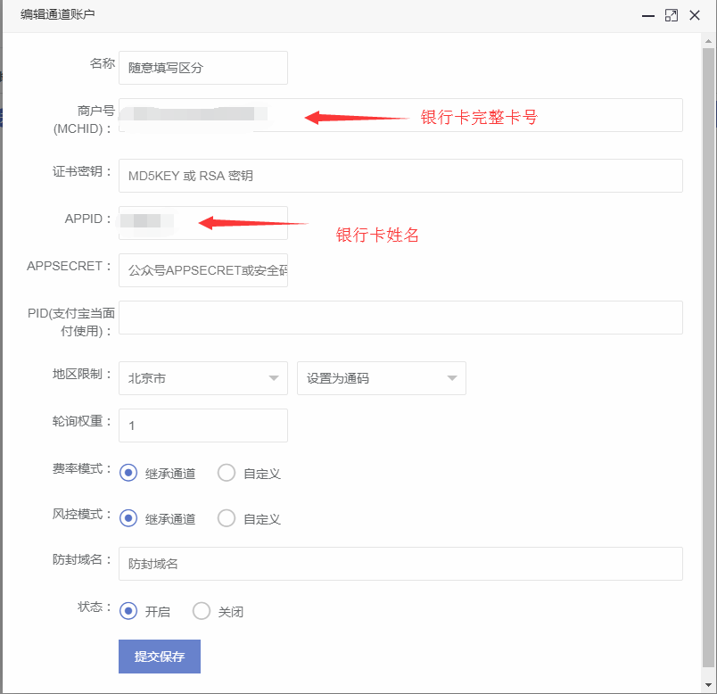

监控使用 支付宝转卡的监控即可 配置方法大致相同  
回调地址填写成  
http(s)://你的域名/Pay_Bankwx_notifyurl.html  
如下图  
